Atelier « Passer en revue les Standards » - 26/01/2022

Référence : <https://github.com/cnigfr/Geostandards-Risques/issues/2>

## Participants

* Isabelle Giraud DDTM 34
* Nicolas Boudesseul - DREAL PdL
* Guillaume CHRETIEN - DDTM76
* Alison Lenain - IGN
* S. BESSON - DDT38
* Yohann Evain - Cerema
* Christophe ASTIER - DREAL NA
* Nicolas Bonnin – DGPR - DAGSI
* Bouffier Jacques - DGPR – SRNH
* Gilles Cébélieu - IGN

# Enjeux

1. Partager la connaissance documentaire de référence autour des données risques
2. Cerner le périmètre de travail de la refonte des Géostandards risques

# Objectifs de l’atelier

1. Consolider / compléter la liste des documents de référence (<https://github.com/cnigfr/Geostandards-Risques/tree/main/documents>)

* Récupérer / référencer les documents jugés pertinents ou utiles

1. Les répartir dans la classification : à refondre / en adhérence / dans le thème / utile
2. Voir s’il peut être utile de référencer des jeux tests particuliers et sur quelle(s) zone(s)

*NB : l’Atelier est un “stimulateur” => la liste peut se compléter au fil de l’eau ensuite*

# Guide de travail et notes de réunion

## 1 - Parcours des documents déjà dans la liste

Cf. : <https://github.com/cnigfr/Geostandards-Risques/tree/main/documents>

Remarques :

* La norme Water ML semble assez technique et pas forcément adaptée à la problématique risques.
* Il existe une plateforme nationale collaborative des sites et repères de crues. Il pourrait être intéressant de regarder ce qu’il existe en termes de normalisation sur la description des repères de crues (notamment dans le cadre de la gestion des côtes de Plus Hautes Eaux (PHE). La DDTM34 a notamment créé sa propre base de données sur les repères de PHE.
* PAC (ils peuvent contenir des dispositions sur les aléas technologique en prenant en compte les ICPE, ou sur les PPR) + Autres risques à intégrer. Cf. Après
* L’article R111-2 du code l’urbanisme prend appui sur les PAC. Cet article peut générer des contraintes juridiques très fortes . Il peut être utilisé comme refus pour des constructions. L’inconvénient principal est que les PAC sont transmis en formats papiers aux collectivités . Une piste de réflexion pourrait être l’Intégration dans géorisques des PAC afin d’informer le public pour connaitre les zones non constructibles.
* Il serait intéressant d’avoir les modèles d’export de GASPAR avec la liste des communes : ça pourrait être une piste pour générer les nouveaux standards. Il existe une nomenclature des risques disponible sur GASPAR.
* Références règlementaires pour les PPR **:** L 562-1 à L 562-9 et R562-11-9 du code de l'environnement + arrêté du 5 juillet 2019 relatif à la détermination, qualification et représentation cartographique de l'aléa de référence et de l'aléa à échéance 100 ans s'agissant de la submersion marine, dans le cadre de l'élaboration ou de la révision des PPR concernant les aléas de débordement de cours d'eau et submersion marine.

## 2 - Rajout d’autres documents

Cf. Etude de cadrage

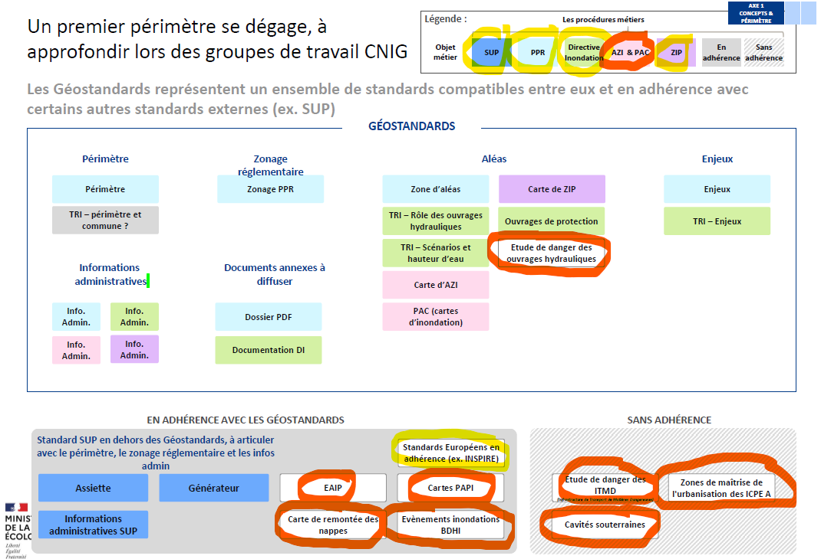

* En jaune : documents que l’on pense avoir identifiés et référencés sur la page
  + confirmer et vérifier versions et attribution dans la bonne catégorie
* En orange : documents de référence à trouver
  + Fournir le document et le référencer … ou pas
  + Lui attribuer une catégorie
* Absent de la diapositive : autres documents à signaler pour intégration

Documents relatifs à :

* **PHE** (Plus Hautes Eaux): Cf. <https://www.reperesdecrues.developpement-durable.gouv.fr/>
* **AZI** : Atlas Zone Inondables => Pas de guide à priori (utilisation de Guides méthodologiques d’étude d’aléas existants)
* **PAC** : Pas d’existant normalisant le PAC => référencement jeux de données existants (Cf. couche produite en DDTM 34 transmise par Isabelle Giraud)
* **Etudes de danger des ouvrages hydrauliques** : Pas de standard (arrêté ministériel) => Cahier des charges réalisé au niveau DREAL Pays de Loire (Notice technique transmise par Nicolas Boudesseul) – **ETD**s => réglementation (article R214-116 du code de l’environnement + 2 arrêtés 12 juin 2008 – 7 avril 2017)
* **EAIP** : DI : Evaluation Préliminaire des Risques d’Inondations => Création d’EAIP au niveau national : Enveloppes Approchées des Inondations Potentielles (Dbt. Cours d’Eau - Submersion Marine) => Notice du Cerema pour créer cette Emprise (transmis par J. Bouffier)
* *NB : le site* ***Wikihydro*** *(*[*http://wikhydro.developpement-durable.gouv.fr/index.php/Portail:Wikhydro*](http://wikhydro.developpement-durable.gouv.fr/index.php/Portail:Wikhydro)*) est un site qui peut aider à la recherche de documents relatifs aux inondations (voir le projet CARTINO PC)*
* **Cartes PAPI** : Cahier des charges PAPI 3 : <https://www.ecologie.gouv.fr/sites/default/files/Cahier%20des%20charges%20PAPI%203%202021_0.pdf>
* **Cartes de remontées de nappe**s : Cf. Géorisques : <https://www.georisques.gouv.fr/articles-risques/les-inondations-par-remontee-de-nappe>
* **Evénements BDHI** : BDD de phénomènes d’inondation (base documentaire publique => fiches) - référence des documents liés à des événements. Cf. <https://bdhi.developpement-durable.gouv.fr/welcome>
* **CTMD** : Etude de danger des <http://www.geoinformations.developpement-durable.gouv.fr/geostandard-canalisations-de-transport-de-matieres-a3371.html> (CTMD)
* **ITMD** (Installation de Transports Matières Dangereuses) : “Installation” => A regrouper avec **ICPEA** : Circulaire qui réglemente les installations + études de dangers (envoyés par Guillaume Chrétien) - Zones de maitrise de l’urbanisation des ICPE A
* **Cavités souterraines** : Cf. Géorisques <https://www.georisques.gouv.fr/risques/cavites-souterraines>
* Le lien vers l'aide **Gaspar** sur les types d'export possible : <https://gasparng.e2.rie.gouv.fr/aide/co/700_Rapports.html> (Accessible via RIE)
* Autres ?
* Références aux Phénomènes naturels :
  + **CLPA** (Carto Locale des Phénomènes d’Avalanche => <https://www.avalanches.fr/clpa-les-donnees/> (utilisé pour élaborer les PPR Avalanches)
  + **Retrait Gonflement des Argiles** : <https://www.georisques.gouv.fr/donnees/bases-de-donnees/retrait-gonflement-des-argiles>
  + **Séismes** : <https://www.georisques.gouv.fr/risques/seismes>
  + Autres risques référencés sur Géorisques : **Feux de forêts** - **Volcans** – **Mvts Terrain** => à croiser avec la nomenclature GASPAR pour voir si on en n’oublie pas

Autres documents :

**DDRM** : Dossier Dept du Risque Majeur => Cartes produites (classification des communes en fonction du niveau de risques) à l’échelon communal => obligation (arrêté préfectoral) : liste tous les types de risques auquel sont soumis les départements. <https://www.herault.gouv.fr/Politiques-publiques/Environnement-risques-naturels-et-technologiques/Risques-naturels-et-technologiques/Dossier-departemental-des-risques-majeurs/Dossier-departemental-des-risques-majeurs-DDRM> - A priori pas spécifié uniformément au niveau national. Réglementation : R125-11 du code de l’urbanisme.

NB : **DICRIM** : Equivalent DDRM pour les collectivités gérées à l’échelle communale : <https://www.georisques.gouv.fr/glossaire/dicrim>

L’ article R125-11 du code l'environnement :porte sur les risques majeurs. L'information donnée au public sur les risques majeurs comprend la description des risques et de leurs conséquences prévisibles pour les personnes, les biens et l'environnement, ainsi que l'exposé des mesures de prévention et de sauvegarde prévues pour limiter leurs effets.

## 3 - Référencer des jeux de données existants

* Extraction possible de PPRs, couche transmise par Isabelle Giraud sur DDTM34 (un PPR par type, avec des colonnes en plus)
* Téléchargement possible des données TRIs 2020 sur Géorisques : <https://www.georisques.gouv.fr/donnees/bases-de-donnees/zonages-inondation-rapportage-2020>
* Accès à des PàCs à partir de la couche qui les référence (transmise par Isabelle Giraud)